|  |  |
| --- | --- |
|  | ЗАКОН  О ПОТВРЂИВАЊУ СПОРАЗУМА ИЗМЕЂУ ВЛАДЕ РЕПУБЛИКЕ СРБИЈЕ И ВЛАДЕ ЦРНЕ ГОРЕ О РЕГУЛИСАЊУ РЕЖИМА ПОГРАНИЧНОГ САОБРАЋАЈА  ("Сл. гласник РС - Међународни уговори", бр. 2/2019) |

**ПРИЛОГ „А”**

**ПОГРАНИЧНО ПОДРУЧЈЕ КОЈЕ УКЉУЧУЈЕ ОПШТИНЕ И НАСЕЉА У ЦРНОЈ ГОРИ**

|  |  |  |  |
| --- | --- | --- | --- |
| **РЕДНИ БРОЈ** | **НАЗИВ** | **РЕДНИ БРОЈ** | **НАЗИВ** |
| **1.** | **БОШЧИНОВИЋИ** | **36.** | **ЉУЋЕ** |
| **2.** | **БЈЕЛОШЕВИНА** | **37.** | **МАЛЕ КРЋЕ** |
| **3.** | **БОЉАНИЋИ** | **38.** | **МАТАРУГЕ** |
| **4.** | **БОРИШИЋИ** | **39.** | **МЕТАЉКА** |
| **5.** | **БОРОВИЦА** | **40.** | **МИЛАКОВИЋИ** |
| **6.** | **БУРИЋИ** | **41.** | **МИЛУНИЋИ** |
| **7.** | **ВЕЛИКЕ КРЋЕ** | **42.** | **МИРОНИЋИ** |
| **8.** | **ВИДРЕ** | **43.** | **МРЗОВИЋИ** |
| **9.** | **ВИЈЕНАЦ** | **44.** | **ОБАРДЕ** |
| **10.** | **ВРУЉА** | **45.** | **ОРЉА** |
| **11.** | **ГОТОВУША** | **46.** | **ОТИЛОВИЋИ** |
| **12.** | **ГРЕВО** | **47.** | **ПЛИЈЕШЕВИНА** |
| **13.** | **ДОЊА БРВЕНИЦА** | **48.** | **ПЛИЈЕШ** |
| **14.** | **ДУБАЦ** | **49.** | **ПЉЕВЉА** |
| **15.** | **ДУБОЧИЦА** | **50.** | **ПОБЛАЋЕ** |
| **16.** | **ДУБРАВА** | **51.** | **ПОТКОВАЧ** |
| **17.** | **ДУЖИЦЕ** | **52.** | **ПОТРЛИЦА** |
| **18.** | **ДУРУТОВИЋИ** | **53.** | **ПРЕХАРИ** |
| **19.** | **ЂУЛИ** | **54.** | **ПРИСОЈИ** |
| **20.** | **ЖИДОВИЋИ** | **55.** | **РАБИТЉЕ** |
| **21.** | **ЗАБРЂЕ** | **56.** | **РАЂЕВИЋИ** |
| **22.** | **ЗБЉЕВО** | **57.** | **СЕЛИШТА** |
| **23.** | **ЗЕКАВИЦЕ** | **58.** | **СЛАТИНА** |
| **24.** | **ЗЕНИЦА** | **59.** | **СТРАНИЦЕ** |
| **25.** | **ЗОРЛОВИЋИ** | **60.** | **СТРАХОВ ДО** |
| **26.** | **ЈАГОДНИ ДО** | **61.** | **ЦРЉЕНИЦЕ** |
| **27.** | **КАЛУШИЋИ** | **62.** | **ЦРНИ ВРХ** |
| **28.** | **КОВАЧИ** | **63.** | **ШУМАНИ** |
| **29.** | **КОВАЧЕВИЋИ** | **64.** | **БАБАИЦИ** |
| **30.** | **КОЗИЦА** | **65.** | **БИЈЕДИЦИ** |
| **31.** | **КОМИНЕ** | **66.** | **БЛИСКОВО** |
| **32.** | **КОТЛИНЕ** | **67.** | **ВОЉАВАЦ** |
| **33.** | **КОТОРАЦ** | **68.** | **ГОДИЈЕВО** |
| **34.** | **КУКАВИЦА** | **69.** | **ГОДУСА** |
| **35.** | **ЉУТИЋИ** | **70.** | **ГРАБ** |
| **РЕДНИ БРОЈ** | **НАЗИВ** | **РЕДНИ БРОЈ** | **НАЗИВ** |
| **71.** | **ГРАНЦАРЕВО** | **102.** | **РАСОВО** |
| **72.** | **ГУБАВАЦ** | **103.** | **РОДИЈЕЉА** |
| **73.** | **ДОБРАКОВО** | **104.** | **СЕЛА** |
| **74.** | **ДОБРИЊЕ** | **105.** | **СИПАЊЕ** |
| **75.** | **ДОЛАЦ** | **106.** | **ДЗАФИЦА БРДО** |
| **76.** | **ДУБОВО** | **107.** | **ШОЉА** |
| **77.** | **ДЈАЛОВИЦИ** | **108.** | **АЗАНЕ** |
| **78.** | **ЗЉАК** | **109.** | **ВРШЕВО** |
| **79.** | **ЗМИНАЦ** | **110.** | **ДАШЧА РИЈЕКА** |
| **80.** | **ИВАЊЕ** | **111.** | **ДОБРОДОЛЕ** |
| **81.** | **КАЊЕ** | **112.** | **ЈАВОРОВА** |
| **82.** | **КОВРЕН** | **113.** | **МУРОВАЦ** |
| **83.** | **КОСТЕНИЦА** | **114.** | **ПОНОР** |
| **84.** | **КУКУЉЕ** | **115.** | **ПОРОЧЕ** |
| **85.** | **ЛЕКОВИНА** | **116.** | **САВИН БОР** |
| **86.** | **МЕТАЊАЦ** | **117.** | **БАЋ** |
| **87.** | **МИЛОВО** | **118.** | **БАШЧА** |
| **88.** | **МИОЦЕ** | **119.** | **БЕСНИК** |
| **89.** | **МИРОЈЕВИЦИ** | **120.** | **БИЈЕЛА ЦРКВА** |
| **90.** | **МОЈСТИР** | **121.** | **БИШЕВО** |
| **91.** | **МОКРИ ЛУГ** | **122.** | **БУКОВИЦА** |
| **92.** | **МУСЛИЦИ** | **123.** | **ВУЧА** |
| **93.** | **НЕГОБРАТИНА** | **124.** | **ГОРЊА ЛОВНИЦА** |
| **94.** | **НЕДАКУСИ** | **125.** | **ГРАХОВО** |
| **95.** | **ЊЕГЊЕВО** | **126.** | **ГРИЖИЦЕ** |
| **96.** | **ОРАХОВИЦА** | **127.** | **ДОЊА ЛОВНИЦА** |
| **97.** | **ОСМАНБЕГОВО СЕЛО** | **128.** | **ЈАБЛАНИЦА** |
| **98.** | **ПАВИНО ПОЉЕ** | **129.** | **ПАУЧИНА** |
| **99.** | **ПОЗЕГИЊА** | **130.** | **РАДЕТИНА** |
| **100.** | **ПОТКРАЈЦИ** | **131.** | **ЦРНОКРПЕ** |
| **101.** | **РАДУЛИЦИ** |  |  |

**ПРИЛОГ „Б”**

**ПОГРАНИЧНО ПОДРУЧЈЕ КОЈЕ УКЉУЧУЈЕ ОПШТИНЕ И НАСЕЉА У РЕПУБЛИЦИ СРБИЈИ**

|  |  |  |  |  |
| --- | --- | --- | --- | --- |
| **РЕДНИ БРОЈ** | **НАЗИВ** | **РЕДНИ БРОЈ** | | **НАЗИВ** |
| **1.** | ШПИЉАНИ | **48.** | | РУДНИЦА |
| **2.** | ЦЕТАНОВИЋЕ | **49.** | | КОЛОВРАТ |
| **3.** | ЦАРИЧИНА | **50.** | | ЗАПАДНИ МОЈСТИР |
| **4.** | ХЕРЦЕГОВАЧКА ГОЛЕША | **51.** | | ДОЊЕ БАБИНЕ |
| **5.** | УГАО | **52.** | | БУЈКОВИЋЕ |
| **6.** | ТУЗИЊЕ | **53.** | | БОРОШТИЦА |
| **7.** | ТРИЈЕБИНЕ | **54.** | | ДУЛЕБЕ |
| **8.** | СУВИ ДО | **55.** | | ОСТРОВИЦА |
| **9.** | СТРМАЦ | **56.** | | КРАЈИНОВИЋИ |
| **10.** | САШ | **57.** | | ОРАОВАЦ |
| **11.** | РИТОШИЋИ | **58.** | | ПОПЕ |
| **12.** | РАТАЈСКА | **59.** | | НАБОЈЕ |
| **13.** | ПОТКРШ | **60.** | | СЛАТИНА |
| **14.** | ОСОЈЕ | **61.** | | ЗАСТУП |
| **15.** | ЗАВИНОГРАЂЕ | **62.** | | БАРЕ |
| **16.** | ЗАБРЂЕ | **63.** | | ЧАУШЕВИЋИ |
| **17.** | ЂУРАШИЋИ | **64.** | | КАЛУЂЕРОВИЋИ |
| **18.** | ЂЕРЕКАРЕ | **65.** | | ЗАБРЊИЦА |
| **19.** | ДУЈКЕ | **66.** | | ЗАБРДЊИ ТОЦИ |
| **20.** | ДРАГА | **67.** | | КРУШЕВО |
| **21.** | ДОЛОВО | **68.** | | БУЂЕВО |
| **22.** | ДОЛИЋЕ | **69.** | | БУКОВИК |
| **23.** | ДЕТАНЕ | **70.** | | ГОСТУН |
| **24.** | ГРАЧАНИЦА | **71.** | | МИЛАКОВИЋИ |
| **25.** | ГОШЕВО | **72.** | | МРЧКОВИНА |
| **26.** | ГОДОВО | **73.** | | КОРПИВНА |
| **27.** | ВРБОВО | **74.** | | ДОЊИ СТРАЊАНИ |
| **28.** | ВИШЊЕВА | **75.** | | ХРТА |
| **29.** | БРВИНЕ | **76.** | | БЈЕЛАХОВИНА |
| **30.** | БРАЋАК | **77.** | | БАЛИЋЕ |
| **31.** | БОЉАРЕ | **78.** | | ПОТОК |
| **32.** | БАРЕ | **79.** | | ОРАШАЦ |
| **33.** | ЈУЖНИ КОЧЕРНИК | **80.** | | МИЉЕВИЋИ |
| **34.** | СОЧИЦЕ | **81.** | | СКОКУЋЕ |
| **35.** | ВЕЉЕ ПОЉЕ | **82.** | | СЕЉАШНИЦА |
| **36.** | ГНИЛА | **83.** | | РАЖДАГИЊА |
| **37.** | ТУТИН | **84.** | | МАТАРУГЕ |
| **38.** | ОШТРА СТИЈЕНА | **85.** | | ЛУКАВИЦА |
| **39.** | КОВАЧЕВАЦ | **86.** | | ЛИПИЦА |
| **40.** | ИВАЊЕ | **87.** | | ЛЕСКОВА |
| **41.** | ЗАХУМСКО | **88.** | | КАМЕНА ГОРА |
| **42.** | ГРОБНИЦЕ | **89.** | | ИВЕЗИЋИ |
| **43.** | ВИНИЦКА | **90.** | | ГОЈАКОВИЋИ |
| **44.** | БРОДАРЕВО | **91.** | | БУЧЈЕ |
| **45.** | РАДУША | **92.** | | БРАЈКОВАЦ |
| **46.** | ШАРОЊЕ | **93.** | | ЗВИЈЕЗД |
| **47.** | ДЕВРЕЧ | **94.** | | ГОРЊИ СТРАЊАНИ |
| **РЕДНИ БРОЈ** | | | **НАЗИВ** | |
| **95.** | | | СТАРЧЕВИЋЕ | |
| **96.** | | | РЕЖЕВИЋЕ | |
| **97.** | | | ПРИБОЈСКА ГОЛЕША | |
| **98.** | | | ЈУНЧЕВИЋИ | |
| **99.** | | | ЈАБУКА | |
| **100.** | | | КИЈЕВЦИ | |
| **101.** | | | ЦРКВЕНИ ТОЦИ | |
| **102.** | | | ПРИЈЕПОЉЕ | |
| **103.** | | | СЕЉАНЕ | |
| **104.** | | | ГОРЊЕ БАБИНЕ | |
| **105.** | | | КРЊАЧА | |
| **106.** | | | КАРОШЕВИНА | |
| **107.** | | | МИТРОВА | |
| **108.** | | | ЦРНИШ | |
| **109.** | | | ЖУПА | |
| **110.** | | | РИБАРИЋЕ | |
| **111.** | | | ЈЕЛИЋЕ | |
| **112.** | | | ИСТОЧНИ МОЈСТИР | |
| **113.** | | | ДОБРИЊЕ | |

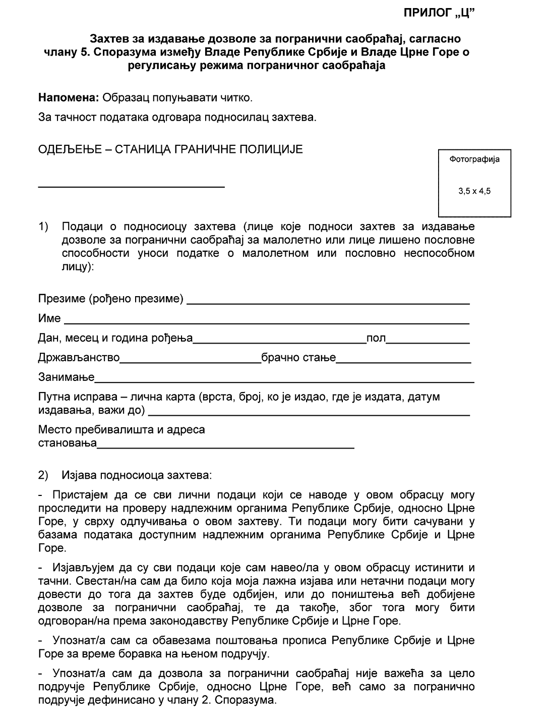

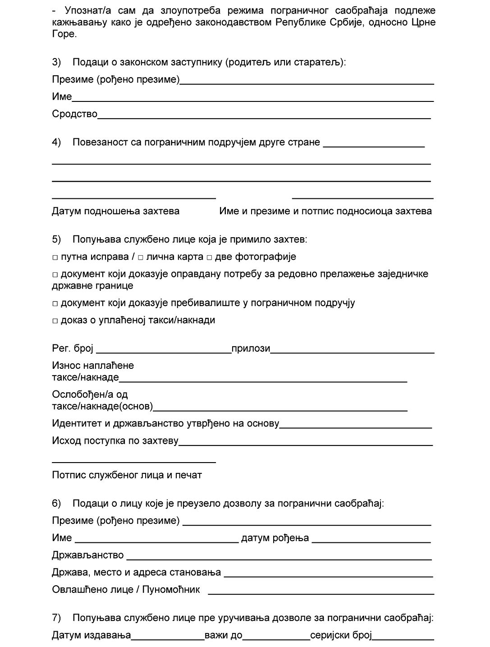

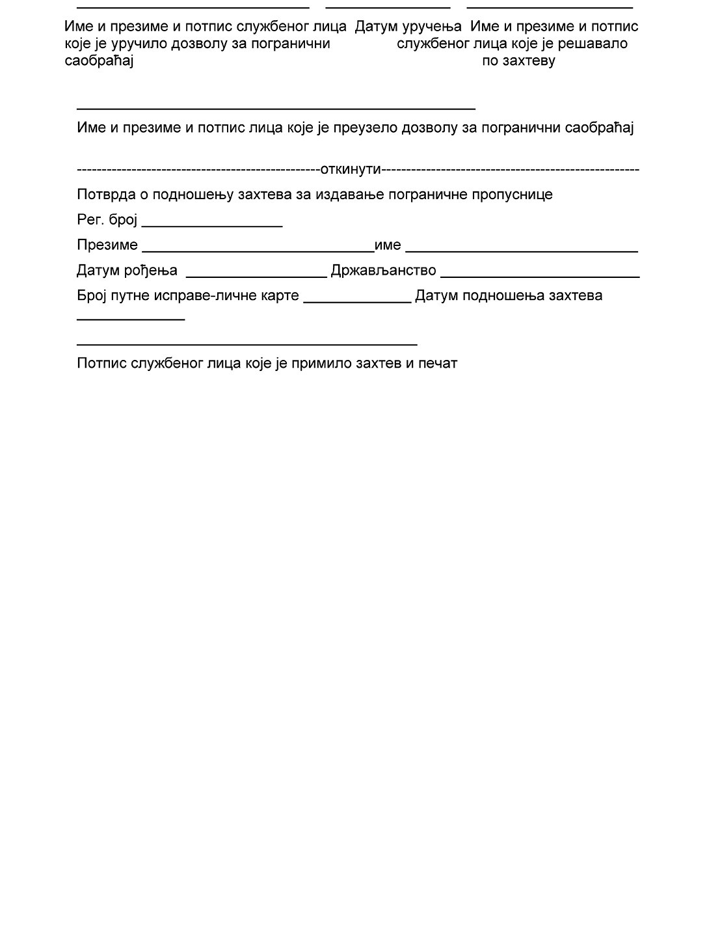

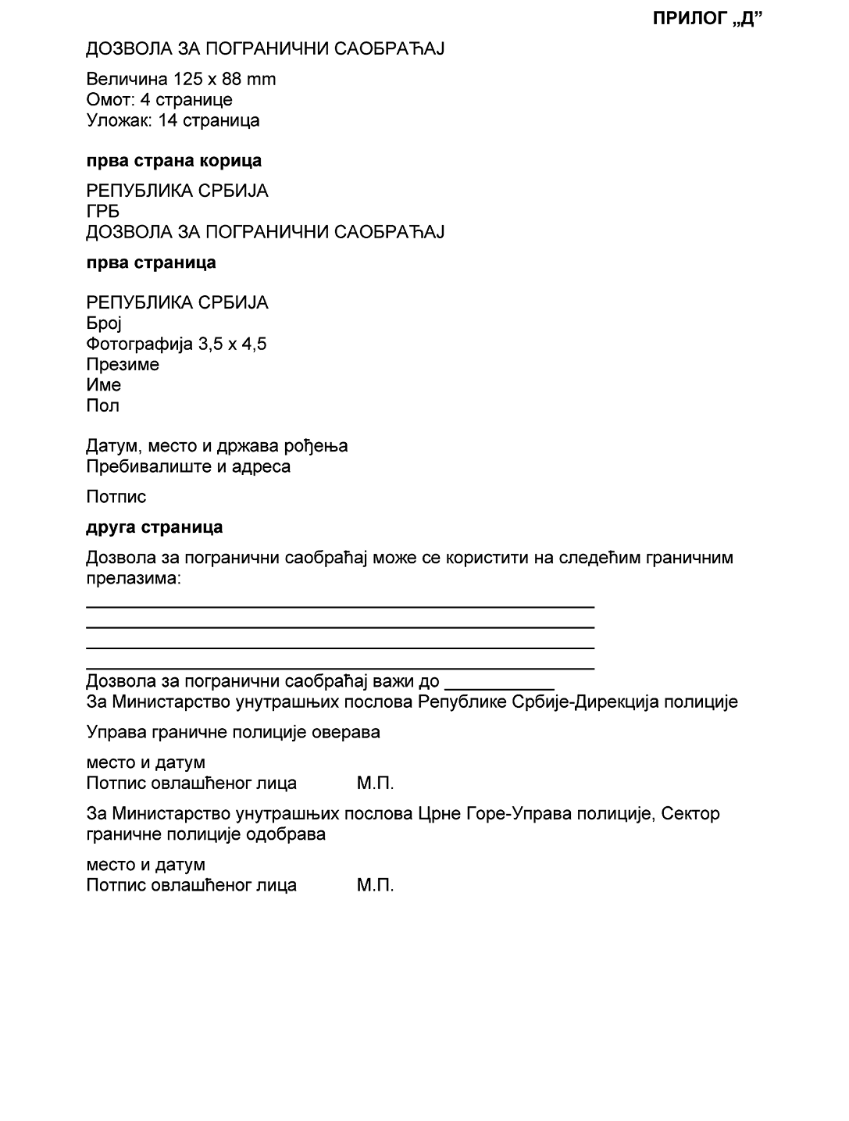

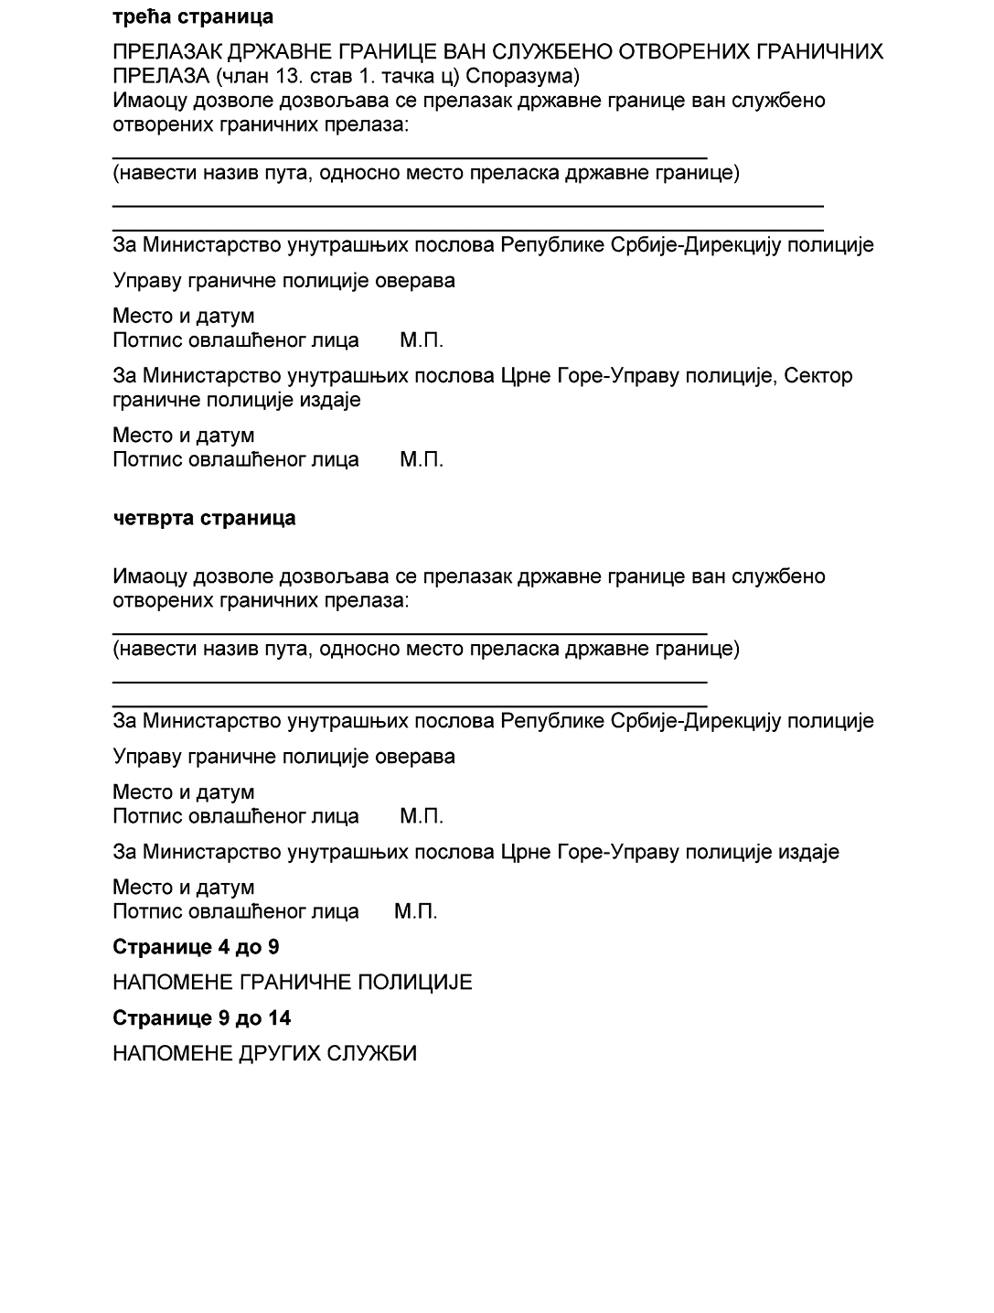

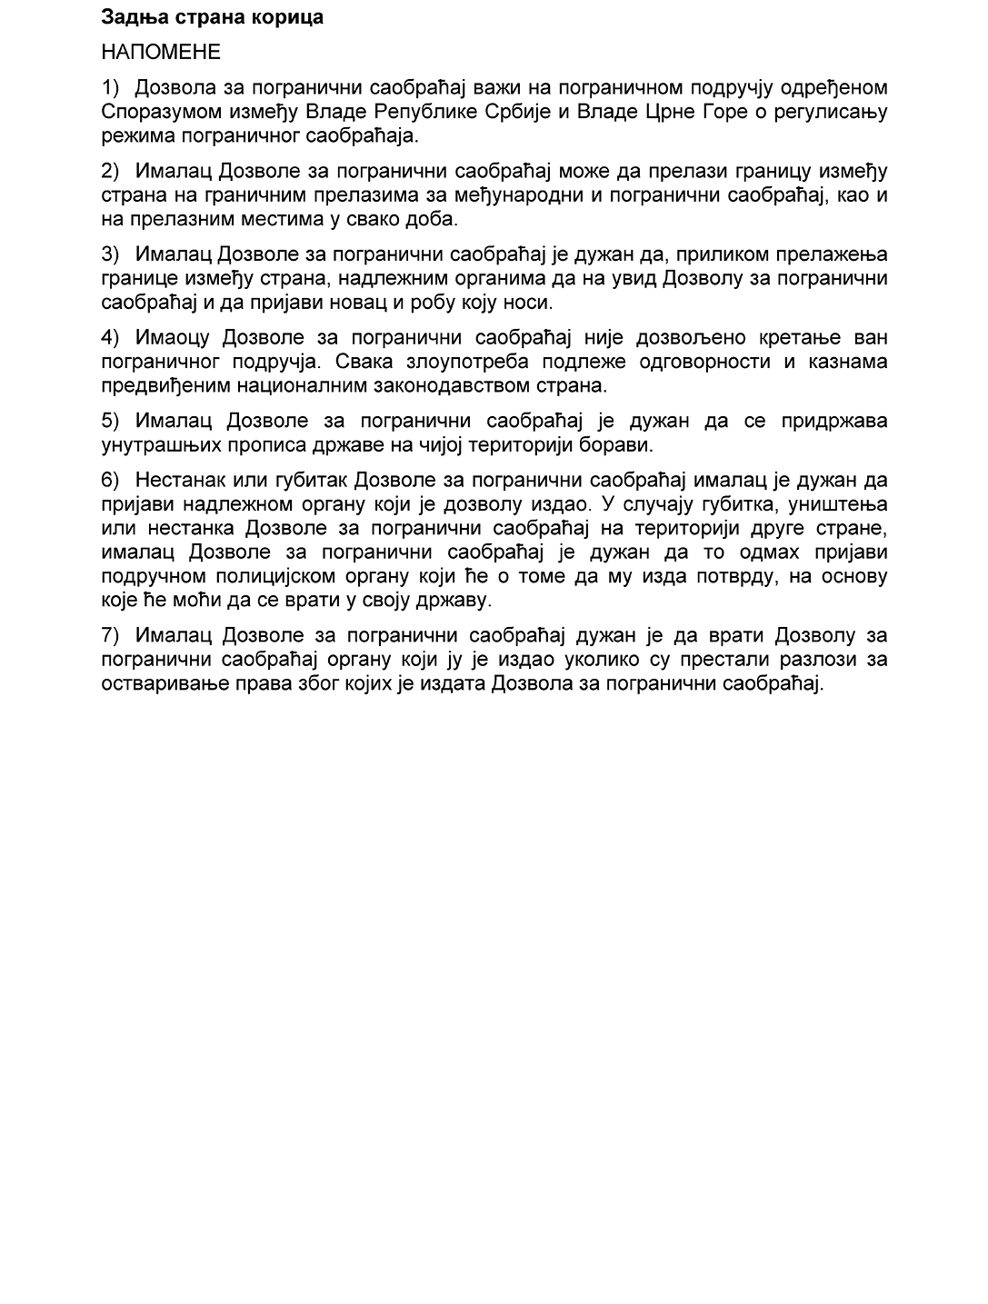

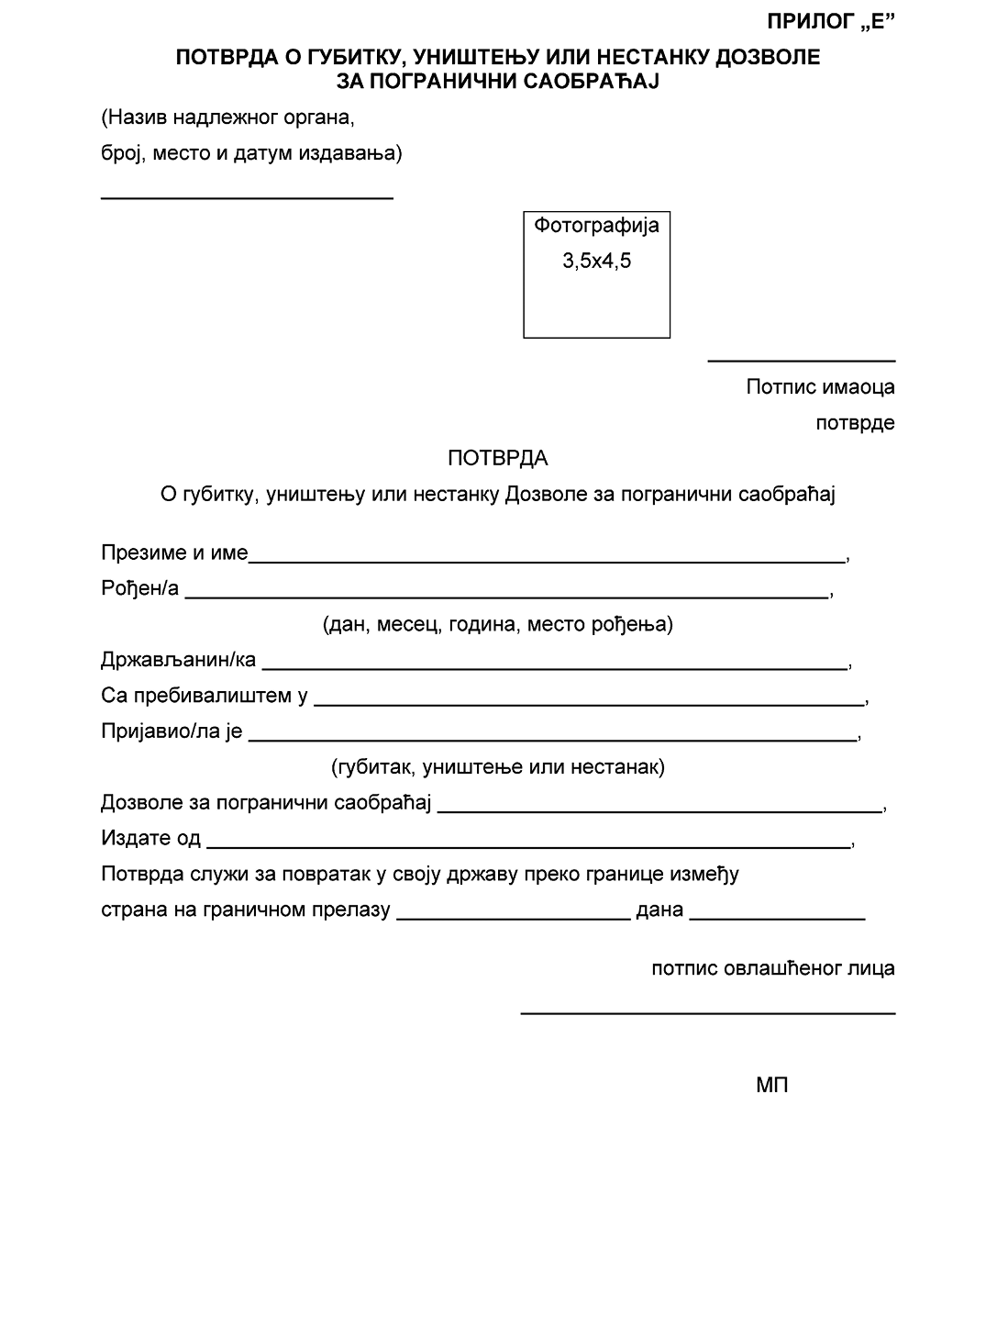

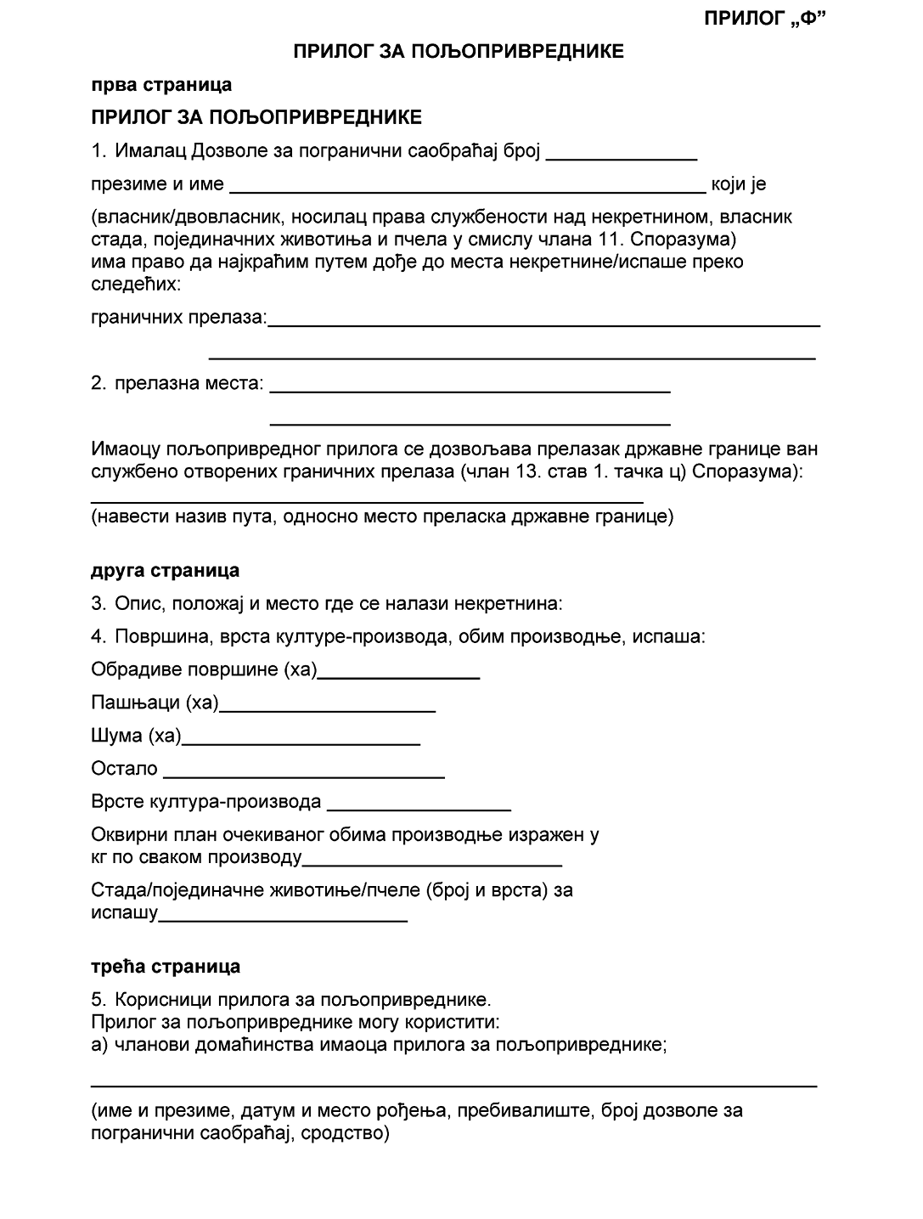

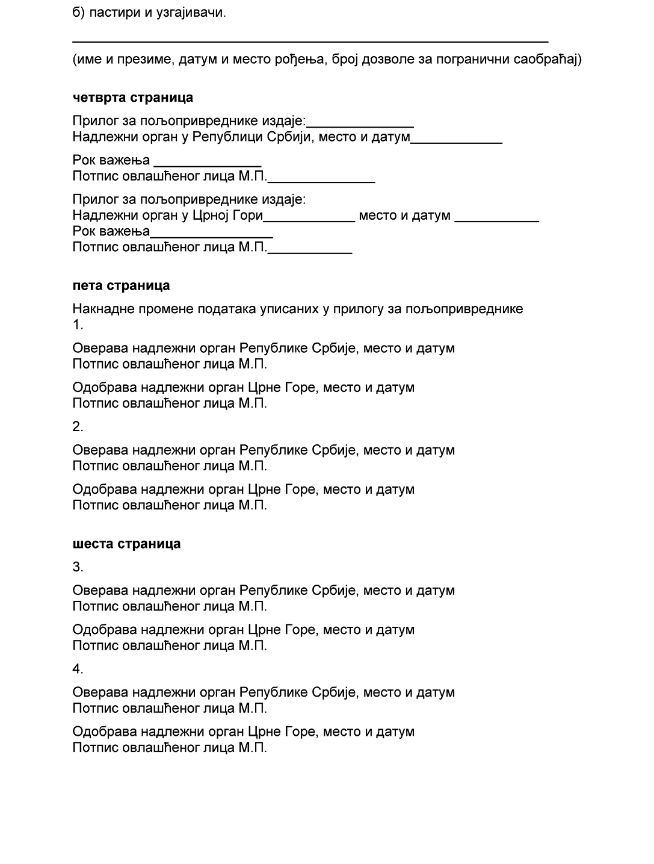

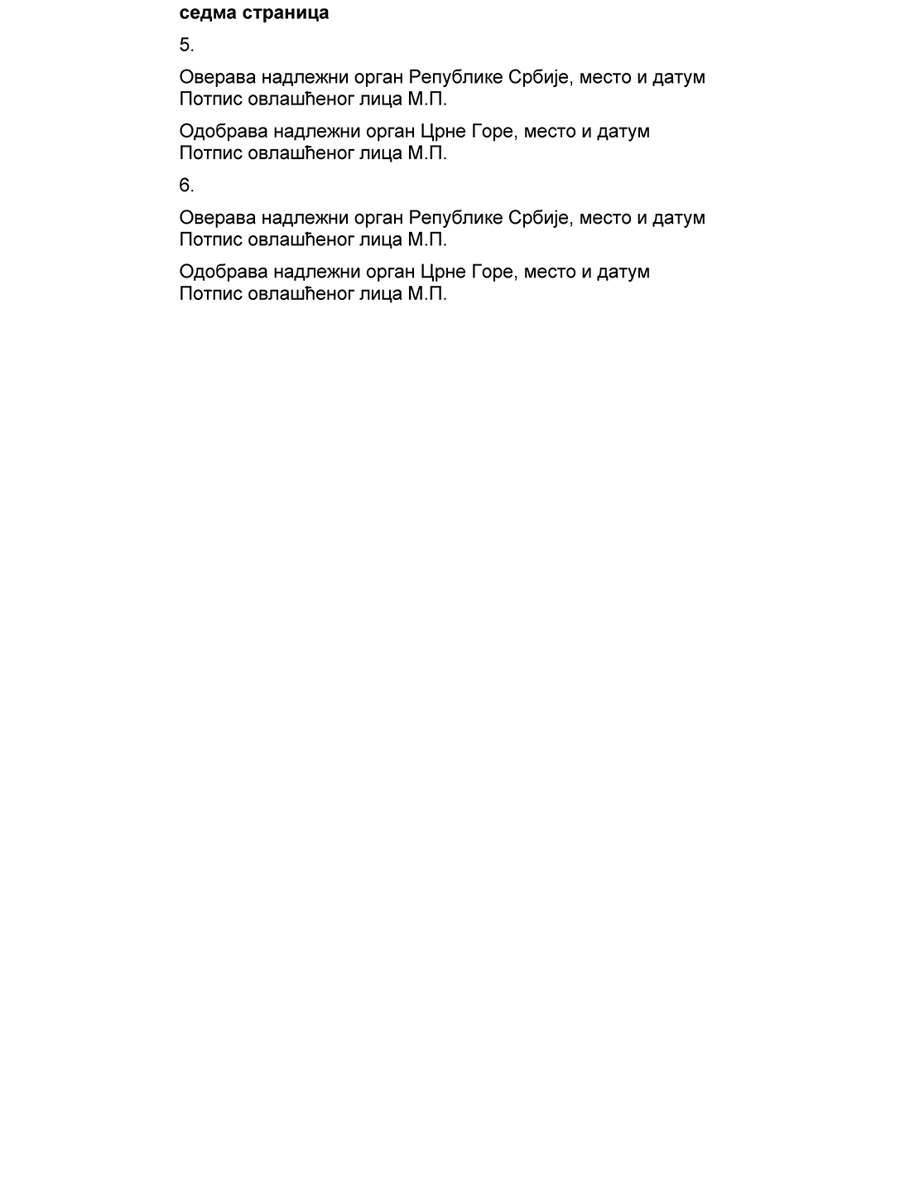

**ПРИЛОГ „Г”**

**ПРЕЛАЗНА МЕСТА ЗА ПРЕЛАЖЕЊЕ ДРЖАВНЕ ГРАНИЦЕ ИЗМЕЂУ РЕПУБЛИКЕ СРБИЈЕ И ЦРНЕ ГОРЕ ВАН СЛУЖБЕНО ОТВОРЕНИХ ГРАНИЧНИХ ПРЕЛАЗА**

На заједничкој државној граници између Републике Србије и Црне Горе одређују се следећа прелазна места за прелажење државне границе ван граничних прелаза у режиму пограничног саобраћаја и то:

|  |  |  |  |  |
| --- | --- | --- | --- | --- |
| **Редни број** | **Назив микролокације** | **Путни правац** | **ОПШТИНЕ** | **ГПС**  **координате** |
| 1. | **„Кукуровићи”** | КУКУРОВИЋИ–ПОБЛАЋЕ | Прибој/Пљевља | **Н:** 43° 29΄ 59,1˝  **Е:** 19° 13΄ 14,7˝ |
| 2. | **„Буковик”** | БУКОВИК–МЛАКВА | Прибој/Пљевља | **Н:** 43° 29΄ 32,9˝  **Е:** 19° 13΄ 02,2˝ |
| 3. | **„Вучево 2”** | КУЋЕ СВРКОТА – ВУЧЕВО | Прибој/Пљевља | **Н:** 43° 28΄ 42,8˝  **Е:** 19° 13΄ 54,4˝ |
| 4. | **„Буква”** | ЗАОСТРО – КАМЕНИ МОСТ | Прибој/Пљевља | **Н:** 43° 27΄ 16,5˝  **Е:** 19° 16΄ 34,2˝ |
| 5. | **„Иванов До”** | ЗАМИШЉАЈ–КАМЕНСКО | Прибој/Пљевља | **Н**: 43° 23΄ 35,4˝  **Е**: 19° 25΄ 39,9˝ |
| 6. | **„Школа Адровићи”** | ОГРАДЕ–АДРОВИЋИ | Прибој/Пљевља | **Н**: 43° 23΄ 30,0˝  **Е:** 19° 26΄ 16,4˝ |
| 7. | **„Жунин Поток”** | ЉЕЉЕНИЦА–ЦРЉЕНИЦЕ | Пријепоље/ Пљевља | **Н**: 43° 22΄ 27,2˝  **Е**: 19° 26΄ 59,7˝ |
| 8. | **„Бијов Гроб”** | ИВЕЗИЋИ/КОМАРАН – ГРАБ | Пријепоље /Бијело Поље | **Н:** 43° 12’ 38,1’’  **Е:** 19° 38’ 01,5’’ |
| 9. | **„Кнежевићи 1”** | СЛАТИНА–ДРАШКОВИНА | Пријепоље /Бијело Поље | **Н:** 43° 11’ 09,2’’  **Е:** 19° 39’ 55,1’’ |
| 10. | **„Кнежевићи 2”** | СЛАТИНА–КИЧАВА | Пријепоље /Бијело Поље | **Н:** 43° 11’ 05,0’’  **Е:** 19° 40’ 12,0’’ |
| 11. | **„Кућа Булатовића”** | СЛАТИНА – ПАВИНО ПОЉЕ | Пријепоље /Бијело Поље | **Н:** 43° 11’ 00,7’’  **Е:** 19° 40’ 04,6’’ |
| 12. | **„Петровићи”** | АЛОМЕРОВСКЕ БАРЕ – МИЛОВО | Пријепоље /Бијело Поље | **Н:** 43° 09’ 31,8’’  **Е:** 19° 44’ 45,6’’ |
| 13. | **„Обер”** | ЗАХУМСКО–ВОЉАВАЦ | Сјеница /Бијело Поље | **Н:** 43° 07’ 02,5’’  **Е:** 19° 48’ 24,4’’ |
| 14. | **„Табла”** | БОРИШИЋИ–БЈЕЛИЦЕ | Сјеница /Бијело Поље | **Н:** 43° 06’ 27,8’’  **Е:** 19° 50’ 07,6’’ |
| 15. | **„Дубље 3-ливада”** | БОРИШИЋИ–ЈАБЛАНОВО | Сјеница /Бијело Поље | **Н**: 43° 05’ 58,6’’  **Е:** 19° 50’ 51,6’’ |
| 16. | **„Дубље 1-гранична линија”** | БОРИШИЋИ–ЈАБЛАНОВО | Сјеница /Бијело Поље | **Н**: 43° 06’ 10,6’’  **Е**: 19° 51’ 09,0’’ |
| 17. | **„Поток”** | БАРЕ–ПОЖЕГИЊА | Сјеница /Бијело Поље | **Н:** 43° 06’ 41,0’’  **Е:** 19° 51’ 50,7’’ |
| 18. | **„Кућа Хукића”** | УГАО–ШЕЊА–КОРИТА | Сјеница /Бијело Поље | **Н:** 43° 01’ 47,1’’  **Е:** 20° 02’ 41,8’’ |
| 19. | **„Хаништаˮ** | ЂЕРЕКАРЕ – БЕЛА ВОДА – ПЕТЊИЦА | Тутин/Петњица | **Н:** 42° 58’ 20,8’’  **Е:** 20° 06’ 05,04’’ |
| 20. | **„Караулаˮ** | САШ–ЛУКАЧИ | Тутин/Рожаје | **Н:** 42° 56’ 27,81”  **Е:** 20° 14’ 23,08” |
| 21. | **„Доња Црнча”** | ШПИЉАНИ–ЦРНЧА | Тутин/Рожаје | **Н:** 42° 54’ 44,0”  **Е:** 20° 19’ 33,00” |